ЦЕНТР ПО САПРОПЕЛЮ

Астрахань. ул. Ульянова, 67. тел. +7(8512)732220. 592945. факс +7(8512)592838. E-mail: danil@astranet.ru
www.saprex.ru www.sapropex.ru

Специальная научно-техническая, технологическая учебная, прикладная и проектно-информационная литература для открытия и осуществления малого и среднего бизнеса по добыче, подготовке и переработке сапропеля в товарную продукцию. Проектирование и поставка оборудования

ЛИНИЯ БРИКЕТИРОВАНИЯ СОЛОМЫ, КАМЫША, ТРОСТНИКА ЛБС-1
Предназначена для получения брикетов из соломы, камыша, тростника и другой фитомассы. Для переработки используется сырье влажностью не более 35% в рулонах с диаметром до 2000 мм, в прямоугольных тюках и россыпью.
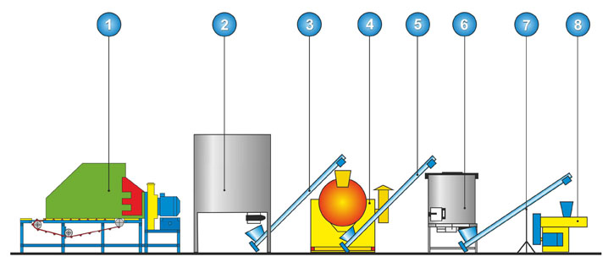1. Измельчитель соломы горизонтальный
2. Бункер механизированный
3. Шнековый транспортер
4. Сушилка барабанная
5. Шнековый транспортер
6. Бункер механизированный
7. Шнек с частотным регулятором
8. Установка брикетирования. Солома загружается на подающий транспортер измельчителя. Тюки и рулоны соломы перед загрузкой необходимо отделять от веревочной оплетки. Из измельчителя сырье фракцией до 5 мм попадает в накопительный бункер. Откуда шнековым транспортером солома подается в барабанную сушилку где влажность сырья доводится до 8-10%. Высушенная солома шнековым транспортером подается в механизированный бункер, из которого подающим шнеком с частотным регулятором сырье подается в приемный бункер установки брикетирования.
Цена указана на условиях EXW г. Волгоград.
Оборудование имеет гарантию 12 месяцев.

№ | Наименование | Количество , шт | Сумма, руб
1 | Измельчитель соломы с транспортером ИС-2000 | 1 | 637 000р.
2 | Бункер механизированный БМ-10 | 1 | 441 650р.
3 | Шнековый транспортер ШСС-160 L=8м | 1 | 68 600р.
4 | Сушилка барабанная, длина барабана 5м | 1 | 1 086 750р.
5 | Шнековый транспортер ШСС-160 L=6м | 1 | 58 700р.
6 | Бункер механизированный БМ-2,3 | 1 | 292 600р.
7 | Подающий шнек с частотным регулятором | 1 | 128 000р.
8 | Установка брикетирования штемпельная УБШ-1 | 1 | 1 212 400р.
 | ИТОГО |  | 3 925 700,00р.
№ | Наименование | Количество , шт | Сумма, руб
1 | Измельчитель соломы с транспортером ИС-2000 | 1 | 637 000р.
2 | Бункер механизированный БМ-10 | 1 | 441 650р.
3 | Шнековый транспортер ШСС-160 L=8м | 1 | 68 600р.
4 | Сушилка барабанная, длина барабана 5м | 1 | 1 086 750р.
5 | Шнековый транспортер ШСС-160 L=6м | 1 | 58 700р.
6 | Бункер механизированный БМ-2,3 | 1 | 292 600р.
7 | Подающий шнек с частотным регулятором | 1 | 128 000р.
8 | Установка брикетирования отходов УБО-2 | 1 | 737 100р.
 | ИТОГО |  | 3 450 400,00р.

ИЗМЕЛЬЧИТЕЛЬ СОЛОМЫ ИС-2000
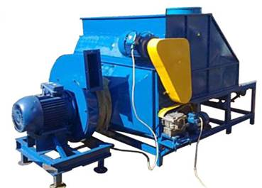
Производительность, кг/час | 1500
Фракция измельчения, мм | 3 – 5
Установленная мощность, кВт | 39
Габаритные размеры, мм | 3200х2100х1700
Масса, кг | 1200
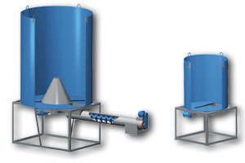
Бункер механизированный
 | БМ-2,3 | БМ-10
Объем, куб.м | 2,3 | 10
Мощность эл. двигателя, кВт | 2,2 | 4
Габаритные размеры, мм | 1400х1400х2350 | 2400х2400х4480

Шнековые транспортеры ШСС-160:
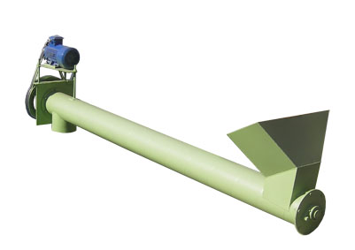
Технические характеристики | ШСС-160
Диаметр трубы, мм | 160
Виток шнековый, диаметр, мм | 135
Шаг шнека, мм | 150-180
Электродвигатель, кВт | 2,2

подающий шнек с частотным регулятором
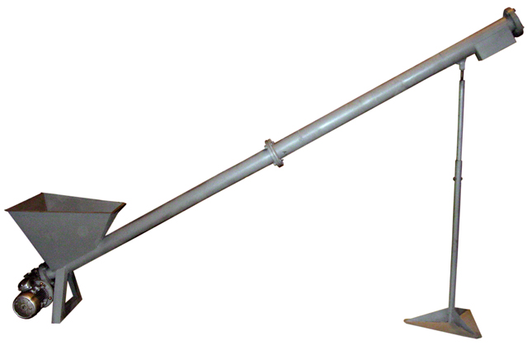
Технические характеристики | шнек
Производительность, кг/ч: | до 1000
Внутренний диаметр транспортера, мм | 108
Диаметр рабочего винта шнека, мм | 95
Шаг рабочего винта шнека, мм | 100
Частота вращения шнекового вала, об/мин | 112
Потребляемая мощность, кВт | 2,2
Длина транспортера, мм | 3500
Масса. кг | 157

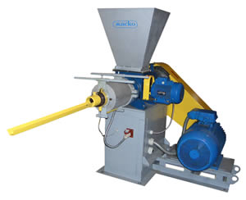
Установка брикетирования УБО-2
Производительность пресса, т/ч | 0,6 ± 25% *
Главный привод:
- мощность, кВт | 45
- частота вращения, об/мин | 1500
Частота вращения шнека, об/мин | 800
Привод ворошителя:
- мощность, кВт | 2,2
- частота вращения, об/мин | 1500
Частота вращения ворошителя, об/мин | 700
Нагревательный элемент обжига:
кольцевой электронагреватель -
мощность, кВт | 2,0
Количество нагревательных элементов, шт. | 3
Температура нагрева, °С | 250-300
Форма брикета | правильный шестигранник
Ширина грани брикета, мм | 35
Диаметр отверстия брикета, мм | 18-20
Удельная плотность брикета, т/м3 | 1,1-1,3
Габаритные размеры, мм | 2320х1420х1700
Масса пресса, кг | 960

УСТАНОВКА БРИКЕТИРОВАНИЯ УБШ-1
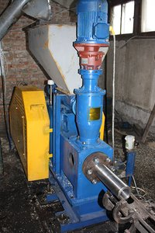
Производительность, кг/час  Сырье:  - солома  - опилки древесины  - отходы льна (термитье)  - шелуха подсолнечника  - ботва фасоли | 400  450 - 500  450  500  450
Диаметр брикета, мм | 50
Длина брикета, мм( обламывается под собственным весом) | 50 – 250
Длина хода пуансона, мм | 130
Частота ходов пуансона, мин¹ | 220
Мощность электродвигателя главного привода, кВт  Количество: 1 штука | 15
Мощность двигателя подачи сырья в зону сжимания, кВт  Количество: 1 штука | 2.2
Мощность двигателя шнекового питателя, кВт  Количество: 1 штука | 1,1
Габаритные размеры, мм  - длина  - ширина  - высота | 2560  800  1920
Масса пресса брикетировочного УБШ-1, кг | 1600 ± 5%
Масса узла охлаждения топливного брикета (длина около 5 метров), кг | 140 ± 5%
Масса узла загрузки топливных брикетов в тару (мешок типа «биг – бег», вместительность 1000 – 1200 кг топливного брикета), кг | 120 ± 5%
Масса шнекового питателя, кг | 160 ± 5%
Масса бункера – питателя, кг | 60 ± 5%
Диаметр брикета, мм | 50
Количество обслуживающего персонала | 2 человека

Возможно проведение пуско-наладочных работ и обучения персонала специалистами сервисного центра компании. Стоимость этих работ составит ориентировочно 10 % от стоимости выбранного оборудования.
Сроки проектирования: 1.5-2.5 мес. Стоимость проектных работ: 260-320 тыс. руб.
Сроки поставки оборудования, монтажа и наладки: 2.5-3 мес.
Монтаж, наладка, доставка оплачиваются дополнительно.

Консультации по тел. +7(8512)732220

